Quelles stratégies adoptent les différents animaux face aux variations climatiques ?
Prêts pour l’hiver !

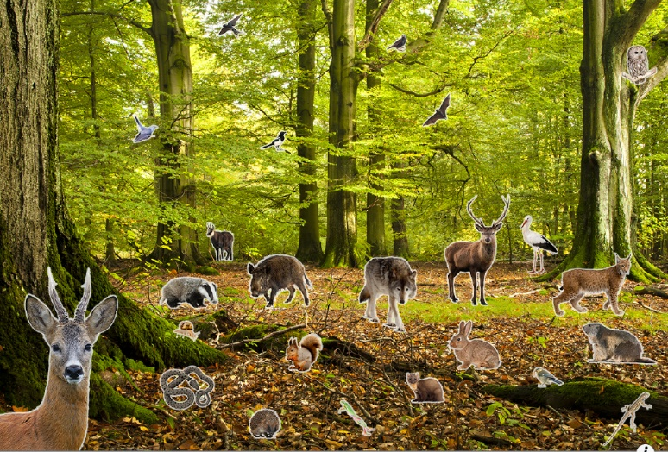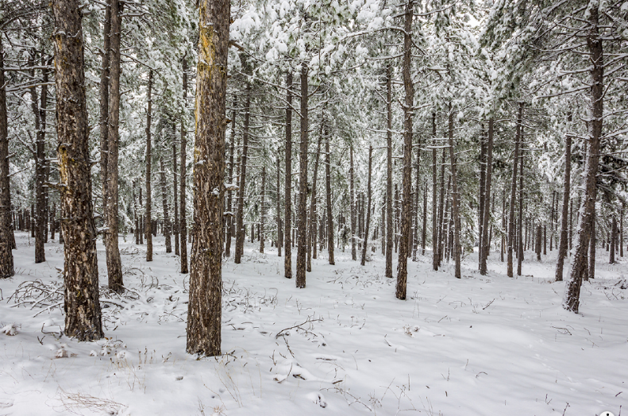

Les animaux développent trois stratégies différentes pour passer l’hiver.

A l’aide des 24 cartes et des explications fournies, essayez de classer les animaux en 3 catégories correspondant à ces stratégies et essayez de donner un nom à chacune d’entre elles.

Stratégie n°1 :  … | Stratégie n°2 :  … | Stratégie n°3 :  …
Bilan (je retiens) :
Les animaux développent trois stratégies différentes pour passer l’hiver :
- La M………………………. : Phénomène présent chez certains animaux qui se d……………. sur de longues d…………. pour trouver de la n………………… et des conditions de v…………. plus f………… en hiver et r……………. dans leur région de d…………… au p…………………..
- L’A…………………… : Avoir un comportement d……………. qui convient à une situation n………….. (ex : modification du pelage, de l’alimentation…)
- L’H………………….. : Capacité d’un animal à mettre ses f…………….. v……………. au r………… pour pouvoir survivre au manque de c………….. et de n……………… en h…………………….

